使用须知

如何运行这个程序
为了避免由于配置外置库花费大量时间，我将程序封装为安装包便于同学进行安装，下面是一些注意事项。
（任何程序请以管理员身份运行）
- 在文件夹中右键“以管理员权限运行我进行安装”，选择“以管理员身份运行”（否则windows10用户可能出现安装失败）即可像安装其他软件一样完成安装。
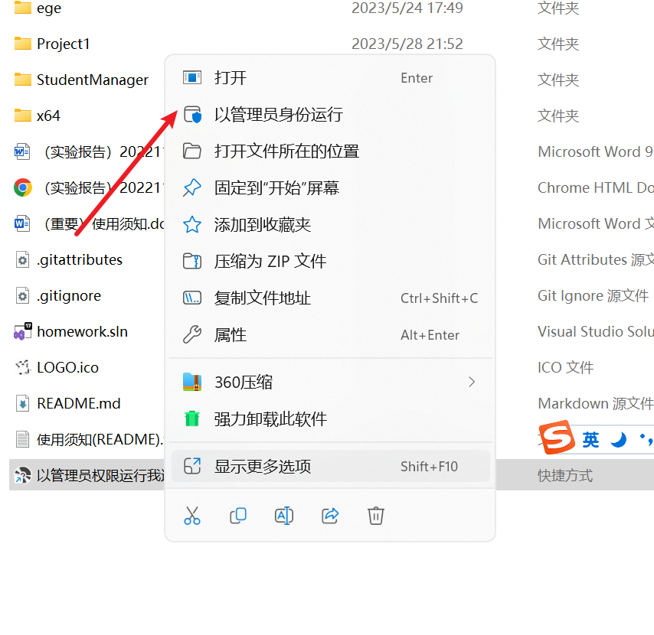
- 安装完毕后回到桌面，右键“（以管理员运行）学生信息管理系统”这个图标（程序没有获取管理员权限无法运行）。
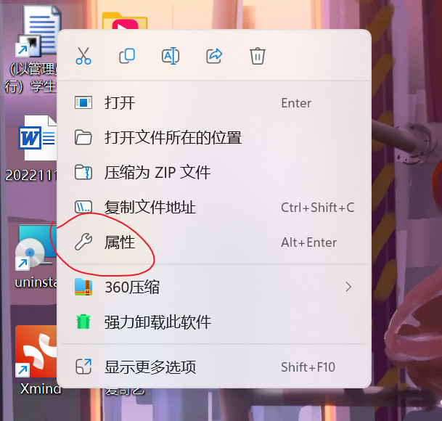
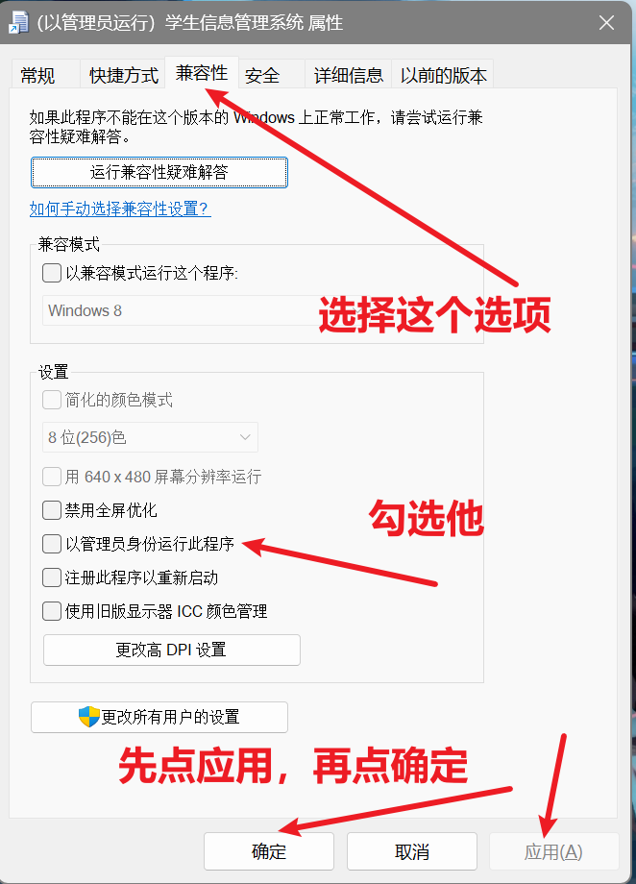
- 按照程序提供的文字提示进行使用。

阅读代码&自己尝试编译
1.代码打开编码GB18030。
2.为了减轻同学们运行时的负担，所有代码均整合在main.cpp中，使用C语言代码进行编写，请编译时在main.cpp下编译
3.本项目既有图形化界面来实现交互，又有控制台实现精准的格式输出，因此在编译代码时请不要将控制台屏蔽。具体操作就是在main.cpp中第一行加入#define SHOW_CONSOLE
以确保后续程序能正常运行。

一些程序使用须知
（1） 主界面分为两个按钮，第一次使用需要初始化信息，点击第一个按钮之后确定科目数量、名称，然后进行录入学生信息，最后预览。（不设置科目，程序将无法正确排名）为了增强程序健壮性，在没有录入科目数量和科目名称之前，是无法点击录入学生和预览按钮的。
（2）录入之后可以返回，进入学生管理，学生管理界面成绩是自动按照降序排列好的，在这里你可以继续添加学生，但是无法修改科目，也可以删除学生，删除学生需要输入精准的学号进行删除，添加、删除之后程序都会自动将成绩重新排序。
（3） 本程序提供了按照学号和姓名进行查找的两种方式，且均为模糊搜索，你只要输入子串即可进行搜索。
（4） 初始化信息之后就不需要再次初始化，再次进入“初始化”界面，按照流程录入第一个学生之后，文件将会被重写。

最后祝同学期末考试顺利，成绩理想~

